Требования к работам для ЭУМК

Правила подготовки авторского оригинала (А4)

Разметка страницы → Параметры страницы

Поля:
Поля
Верхнее – 2,0 см. Нижнее – 2,5 см.
Левое – 2,0 см. Правое – 2,0 см.

Страницы (несколько страниц) → Зеркальные поля

Размер бумаги: А4 210 × 297 мм.

Источник бумаги
От края: до верхнего колонтитула – 0 см.
до нижнего колонтитула – 2,0 см.

Главная → Шрифт
Times New Roman – обычный – 14 пт.

Главная → Абзац
Отступ: Интервал:
слева – 0 см перед – 0 см
слева – 0 см после – 0 см
первая строка – 1,0 см. междустрочный – одинарный.
Положение на странице 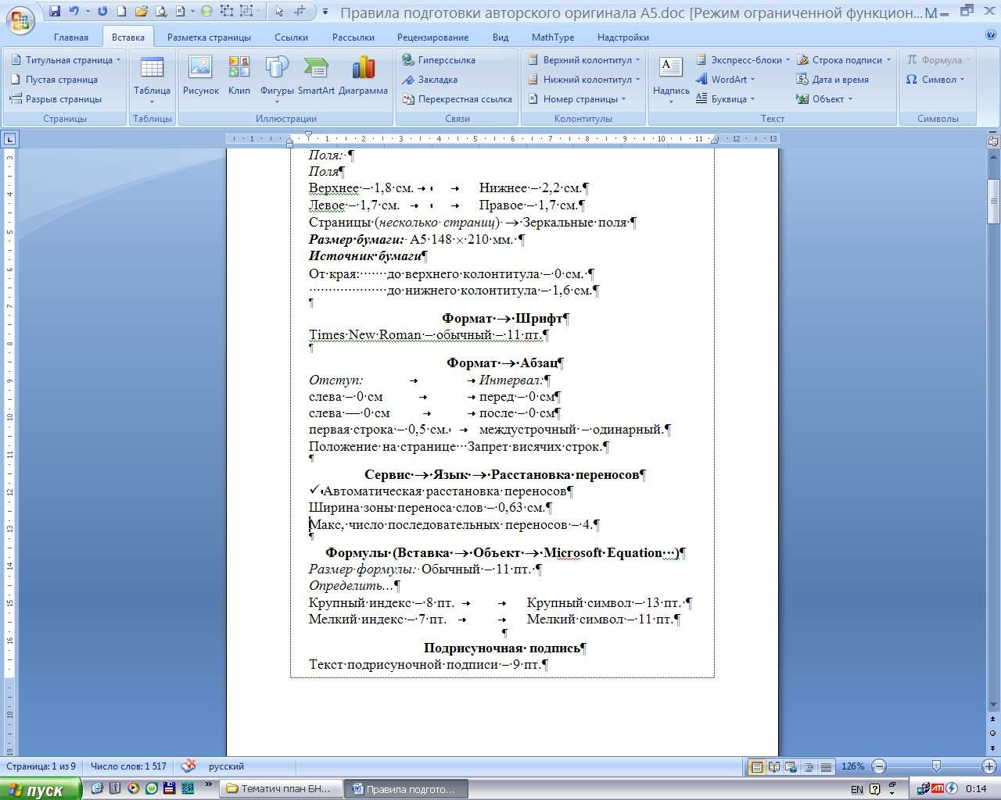 Запрет висячих строк.

Разметка страницы → Расстановка переносов →
→ Параметры расстановки переносов
Автоматическая расстановка переносов
Ширина зоны переноса слов – 0,63 см.
Макс. число последовательных переносов – 4.

Подрисуночная подпись
Текст подрисуночной подписи – 12 пт.

Номер страницы
Для установки номеров страниц необходимо выбрать:
Вставка → Номер страницы → Формат номеров страниц:
Начать с 1-й.
Чтобы установить четные и нечетные номера страниц необходимо в этой же вкладке нажать Внизу страницы и выбрать нужный шаблон (пронумеровать первые три страницы, а остальные пронумеруются автоматически). Затем 1-ю и 2-ю страницы закрыть плашкой (Вставка → Фигуры → ), которая должна быть без контура (Формат → Контур фигуры → Нет контура).
Двойным щелчком мыши по номеру страницы откроется окно колонтитула, которое позволит выделить номер и задать размер номера страницы – 12 пт. Закрытие окна – один щелчок по тексту.

Размещение текста, таблиц, иллюстраций
на альбомный разворот

Если необходимо сделать страницу в альбомной ориентации для более удобного размещения таблиц и рисунков следует:
1. В конце текста страницы (перед создаваемой альбомной страницей) поставить разрыв «со следующей страницы».
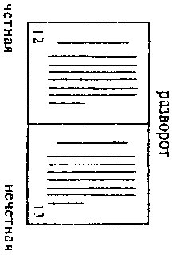
2. В начале текста (после создаваемой альбомной страницы поставить разрыв «со следующей страницы».
Должна образоваться одна страница альбомной ориентации, в которой будет размещаться информация.

Номера на созданных страницах проставляются при помощи надписи 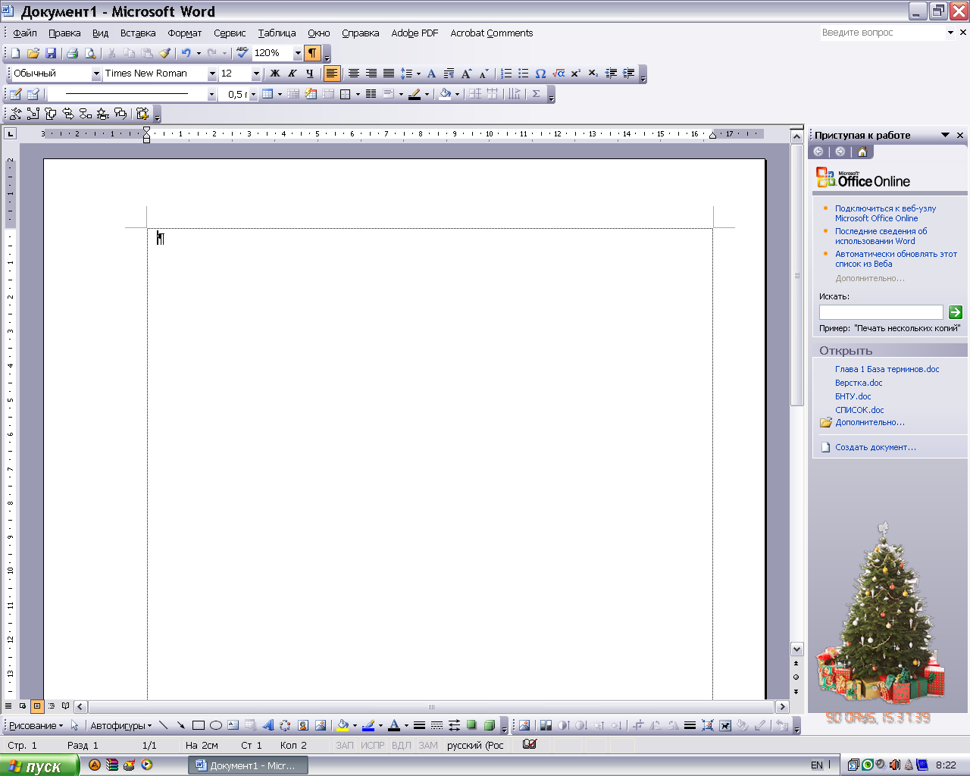, которая находится во вкладке Вставка → Фигуры. В созданной надписи необходимо развернуть текст согласно представленному рисунку (Формат → Направление текста).

Границы текста
Для удобства размещения текста и таблиц на полосе издания необходимо включить видимость полей Файл → Параметры → Дополнительно → Показывать содержание документа Показывать границы текста.

Требования к формулам, заголовкам,
таблицам, иллюстрациям

Формулы. Формулы должны быть подготовлены в редакторе формул MathType. Вставка формулы в документ (для Word 2007/2010): Формула → в точку ввода. В открывшемся диалоговом окне необходимо выставить размеры символов формулы:
Размер → Определить... :
Обычный – 14 пт.
Индекс – 11 пт.
Малый индекс – 9 пт.
Символ – 16 пт.
Малый символ – 14 пт.

Буквы (прописные и строчные) латинского алфавита (Е, V, K, t, а и др.), обозначающие физико-математические величины, набирают курсивом. Русские, греческие (α, β, γ, μ, ν, π, град, и др.) буквы и целостные выражения (cos, sin, log, max, min, const и др.) набирают прямым шрифтом. В диалоговом окне MathType выбрать команду Стиль → Определить... и указать только одно условие: Переменная Кур., предварительно отключив все остальные.
На панелях инструментов диалогового окна MathType находятся знаки действия, индексы, скобки, греческие буквы и т.д. Знаки «+», «=», буквы латинского алфавита вводятся с клавиатуры.
Изменение и редактирование формулы производятся путем двойного щелчка мышью по формуле. После набора/редактирования формулы необходимо выбрать команду Файл → Закрыть и Вернуться в... .
Если необходимо вставить греческую букву, символ в текст, не обращаясь к MathType, выполните команду Вставка → Символ → Выбрать символ → Вставить, закрыть.
Знак умножения в формуле набирается в виде точки.
Если формула создается не в MathType, а как текст (при помощи клавиатуры), знаки действия (=, +, –, /, ×, >, <) в выражениях формул отбивают от предыдущих и последующих букв одним пробелом, но лучше использовать комбинацию клавиш Shift – Ctrl – пробел, это неразрывный пробел.
Формулы выравниваются по центру и отделяются от предыдущего и последующего текста одним междустрочным интервалом (Enter), который равен высоте одной строки. Перенос формул производится на знаках: =, +, –, ×, >, <.
Если формула с порядковым номером, то номер выравнивается по правому краю страницы и размещается на одном уровне с формулой.
Заголовки. Набираются шрифтом 14 пт. полужирным, строчным, (переносы в словах строго запрещены). Отбиваются друг от друга, от последующего, предыдущего текста одним интервалом (Enter). Если заголовок состоит из нескольких строк, перенос продолжения заголовка на следующую строку осуществляется комбинацией клавиш Shift – Enter.
Таблицы. Набираются шрифтом 14 пт. Если таблица полностью не помещается на страницу, допускается уменьшение шрифта до 11 пт. Размеры таблиц не должны выходить за границы текста (см. выше). Желательно, чтобы линии в таблице были стандартными, т. е. тонкими (0,5).
Иллюстрации. Размещают по тексту сразу после ссылки. Иллюстрации должны быть четкими и контрастными (в формате *.jpg).
Подпись под иллюстрацией оформляют шрифтом 12 пт., выравнивают по центру и отделяют от предыдущего, последующего текста одним интервалом (Enter). Например,

Рис. 1. Схемы для расчета суммарного сопротивления движению:
а – гусеничный движитель; б – колесный движитель;
в – скользящий механизм

Пример оформления рубрикации и основных элементов оригинала

1 ФИЗИЧЕСКИЕ АСПЕКТЫ И МЕХАНИЗМЫ
РАЗРУШЕНИЯ МЕТАЛЛИЧЕСКИХ КОНСТРУКЦИЙ

1.1 Проблема деградации и изменения структурного состояния
металлических конструкций под действием эксплуатационных,
термических, механических (эрозионных)
и химических (коррозионных) воздействий

К объектам повышенного экологического риска возникновения техногенных аварий, вызванных недостаточной эксплуатационной надежностью металла, относятся металлоконструкции из сталей феррито-перлитного, перлитного и аустенитного классов. В результате этого разрушение становится возможным даже при напряжениях, не превышающих максимально допустимых. Результаты испытаний на ударную вязкость представлены в табл. 1.1.
Таблица 1.1
Ударная вязкость сталей 08Х22Н6Т и 08Х18Г8Н2Т
после воздействия ТЦС (Т_{max} = 1300 °С)

Марка  стали | Скорость охлаждения  при ТЦС, W_{охл} °С/с | Ударная вязкость, КСV, МДж/м²  при температурах, ^{о}С
Марка  стали | Скорость охлаждения  при ТЦС, W_{охл} °С/с | –40 | –20 | 20
08Х22Н6Т | Основной металл | 0,84 | 1,15 | 1,35
08Х22Н6Т | 2 | 0,15 | 0,18 | 1,10
08Х22Н6Т | 10 | 0,18 | 0,50 | 1,20

Для выяснения причин охрупчивания металла ОШЗ стали 08Х18Г8Н2Т были проведены металлографические и электронномикроскопические исследования. Было определено [36–38], что в процессе старения при 300 °С не происходит изменения соотношения между α и δ′– фазами (рис. 1.1).

а | б

Рис. 1.1 Микроструктура металла ОШЗ стали 08Х18Г8Н2Т после имитации
термического цикла и последующего старения при температуре 300 °С
длительностью 100 ч: а – ТЦС; б – ТЦС + 300 ^{о}С, 100 ч
Снижение ударной вязкости до 0,186 МДж/м² металла ОШЗ стали 08Х18Г8Н2Т наблюдается уже при температуре 200 °С через 50 ч, в этом случае твердость возрастает до 273НV. Увеличение температуры до 400 °С приводит к дальнейшему увеличению твердости до 313НV со снижением ударной вязкости до 0,03 МДж/м².
В работах А. Гриффитса [49–51] показано, что разрушение высокопрочных материалов обусловлено имеющимися в нем трещинами или трещиноподобными дефектами, развитие которых и определяет весь процесс разрушения. Концентрация напряжений K в устье дефекта тем больше, чем острее дефект и больше его длина, что выражается формулой (1.1).

$K=2\sqrt{\frac{l}{r}}$, (1.1)

где l – полудлина дефекта;
r – радиус закругления в вершине дефекта.
На рис. 1.2 представлен комплект для пробоподготовки поверхности объектов методом полевой металлографии.

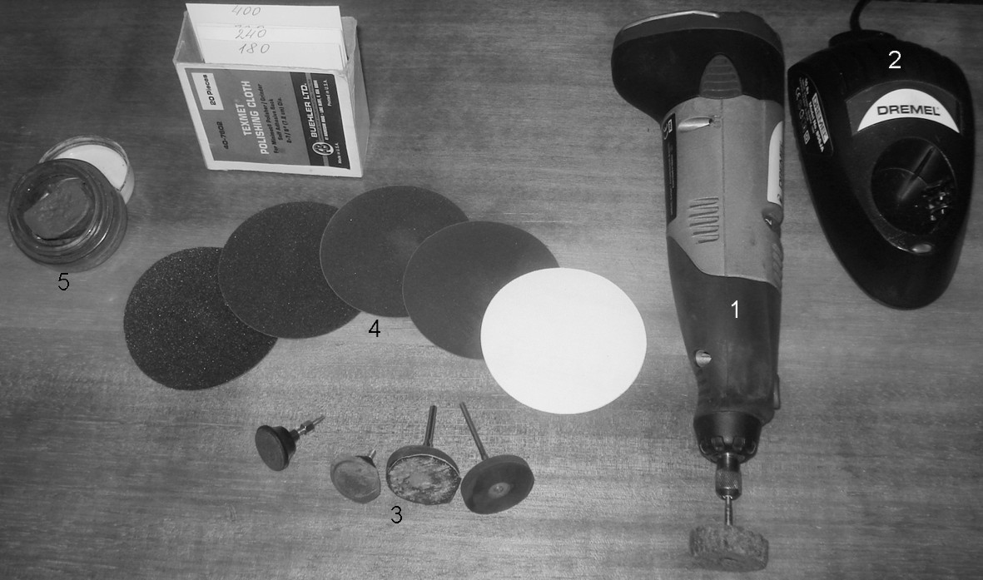

Рис. 1.2 Комплект для пробоподготовки поверхности объектов
методом полевой металлографии:
1 – ручная шлифмашинка; 2 – зарядное устройство для аккумуляторной батареи;
3 – держатели; 4 – набор абразивных шкурок; 5 – паста ГОИ

1.1.1. Методика полевой металлографии

В практике металлографии существуют задачи, когда решение их необходимо проводить на месте, используя метод неразрушающего контроля – полевой металлографии. В задачи этих исследований входит контроль структурных изменений и структурного состояния, исследование поверхностных дефектов на крупных объектах. Объектами исследования могут быть термически, механически и химически нагруженные части установок для получения энергии или преобразования веществ (трубопроводы, котлы, баки и т.д.), крупногабаритный инструмент (прокатные валки, штампы) или тяжелые отливки и поковки, металлоконструкции после огневого воздействия.

